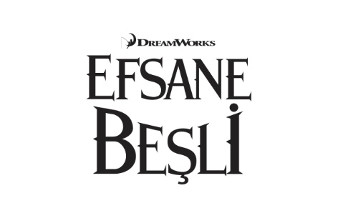

Hollywood Film Ödülleri’nden DreamWorks Animation'ın
“Efsane Beşli” Filmine
2012 Hollywood Animasyon Ödülü

16. Geleneksel Hollywood Film Festivali ve Hollywood Film Ödülleri, 22 Ekim 2012’de Beverly Hilton Otelinde gerçekleşecek festivalin gala töreninde, DreamWorks Animation’ın “Efsane Beşli” (Rise of the Guardians) filmine “Hollywood Animasyon Ödülü”nün verileceğini açıkladı.

Yönetmenliğini Peter Ramsey’nin yaptığı ve Pulitzer ödüllü David Lindsay-Abaire’in (“Rabbit Hole – Mutluluğun Peşinde”) kaleme aldığı “Efsane Beşli”, William Joyce’un çok beğenilen çocuk kitapları serisinden uyarlandı. Geçtiğimiz yıl kısa animasyon filmi “The Fantastic Flying Books of Mr. Morris Lessmore” ile Oscar® kazanan Joyce, Newsweek tarafından “yeni milenyumda izlenmesi gereken 100 kişi”den biri olarak gösterildi. Christina Steinberg ve Nancy Bernstein’in yapımcılığını, Guillermo del Toro, Michael Siegel ve William Joyce’un da sorumlu yapımcılığını üstlendiği DreamWorks Animation filmi, Paramount Pictures tarafından ülkemizde 11 Ocak 2013 tarihinde gösterime girecek.

Açıklamayı, Hollywood Film Ödülleri’nin kurucusu ve murahhas üyesi Carlos de Abreu yaptı: “Animasyon ödülümüzü ‘Efsane Beşli’ filmine veriyor olmak bizi çok memnun ediyor. Bu avangart animasyon tarzı, gelecek nesiller için muhakkak bir klasik olacak.”
DreamWorks Animation’ın baş yaratıcı sorumlusu Bill Damaschke’yse şöyle konuştu: “Bu ödül, William Joyce’un o güzel kitaplarındaki büyülü dünyayı görüp, David Lindsay-Abaire’in muhteşem senaryosuyla ve film ekibinin muazzam çalışmasıyla onlara hayat veren yönetmenimiz Peter Ramsey ve yapımcılarımız Christina Steinberg ve Nancy Bernstein’in vizyonlarının ve bu işe bağlılıklarının bir göstergisi. Bu film de, bu ödül de bizi daha fazla mutlu edemezdi. Carlos’a ve Hollywood Film Ödülleri’ne bu büyük onurdan ötürü teşekkür ediyoruz.”

Konu ile ilgili ayrıntılı bilgi için: UIP Türkiye: Ayça Vardarlı, +90 216 369 13 13 - 151 ayca_vardarli@uip.com

Efsane Beşli Hakkında
Efsane Beşli, çocukluk efsanelerinin ötesinde her biri sıra dışı becerilere sahip bir grup kahramandan oluşuyor. ‘Kara’ olarak bilinen kötü ruh, inançlarımızı yok etmek için işe koyulduğunda ölümsüz Efsane Beşli üyeleri umutlarımızı ve hayallerimizi korumak için ilk defa kaba kuvvete baş vurmak zorunda kalır. Kara, dünyayı kuşatmak için korku ve karanlık tehditleri yayarken onu yenmek için Jack Frost’un Efsane Beşli ekibine katılması gerekmektedir.

